Ｐｅｐｐｅｒ〈ペッパー〉を活用した授業
「防災教室（地震編）」
【 ソフトバンク株式会社 】

防災教室 地震編による授業プログラム
～ソフトバンクロボティクスの人型ロボットPepperが進行役を務めます～
・Pepperのお出迎えにより、楽しい雰囲気で学習が始まります。
・地震について写真や動画を観ながら学習します。
・ワークシートを使って考えをまとめ、交流します。
・学んだこと、大切にすることを自分の言葉でまとめます。
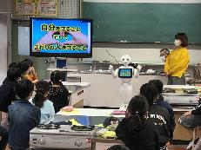

活動場所 | 室内（教室、体育館等）電源が使える場所 | 必要経費 | 無し
対象学年等 | ４・５・６年 | 参加費 | 無料
定員 | 20名以上 | 所要時間 | ４５分（準備を除く）※相談可
準備物 | プロジェクター、スクリーン、電源
その他 | ・Pepper〈ペッパー〉はソフトバンクで用意します。  ・駐車場（1台）の確保をお願いします。  ・保護者との参加可。

活動のようす
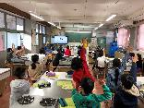
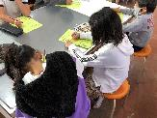
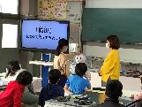
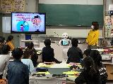

実施する教室では、Pepperがお出迎えすることで、子どもたちのやる気を高めます。
ワークシートに書いた自分の考えなどをみんなで共有し、地震に関する大切なことをまとめます。
地震に関するPepperの説明が始まります。写真や動画もあり、子どもたちは真剣に集中して聞き入っています。
Pepperのわかりやすい説明を聞いた後、ワークシートを使って自分の知っていることや考えをまとめます。

・ペッパーと一緒に勉強ができて楽しかった。
・一つの災害が原因で、他の災害も起こることを知った。
・内容がわかりやすかった。
子どもたちの声
・ペッパーが言ったから、ちゃんと覚えることができた。
・もっとペッパーの授業を受けたい。
・ペッパーのことをもっと知りたいと思いました。

注：Pepperの名称はソフトバンクロボティクスの商標です。

